Szállás a Tamás Tanyán!

16 db Erdei faház (4 személyes) összesen 64 Fő férőhely 15 000.-Ft/ ház 4 főre
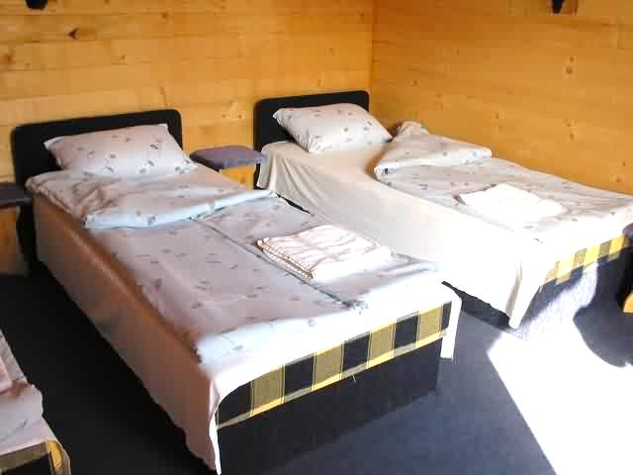
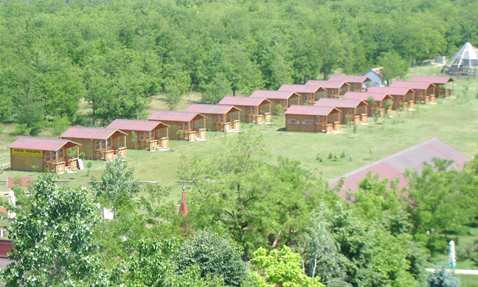

Faházainkhoz közös vizes blokkok tartoznak az épületektől 50 méterre.
Minden szobában négy ágy található ebből egy emeleti ágy, a házak nem klímatizáltak, nem fűthetőek!
Szezonális vehető igénybe: időjárástól függően: Április végétől – Szeptember végéig

APARTMANOK
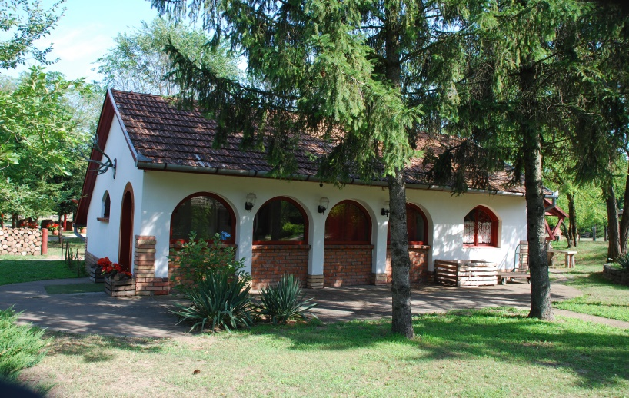
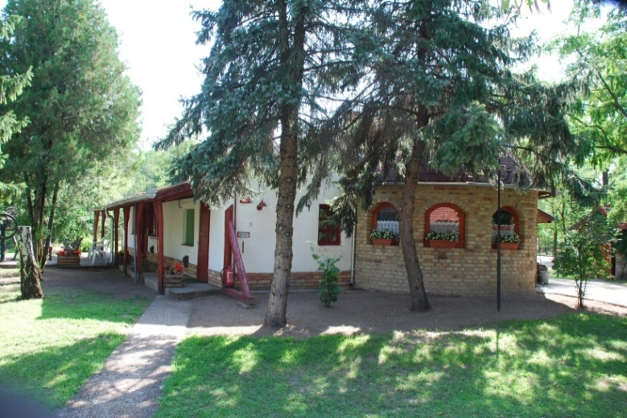

- I. apartman 6 Fős zuhanyzóval és mosdóval felszerelt. 28 500.-Ft
- II. apartman 6 Fős kettő külön álló szobával és egy előszobával zuhanyzóval és két mosdóval felszerelt apartman 28 500.-Ft
- III. apartman 4 Fős /FELÚJÍTOTT/ Zuhanyzó, wc, mosdó, francia ágy, hűtőszekrény, mikrohullámú sütő, hajszárító, egész évben üzemel/ 24.000.-Ft/éj
- 108. szoba 2+1 Fő/FELÚJÍTOTT/ Zuhanyzó, wc, mosdó, francia ágy, hűtőszekrény, mikrohullámú sütő, klíma, hajszárító, , egész évben üzemel/ 12.000.-Ft/éj pótágy + 4000.-Ft
- 109. szoba 2+1 Fő /FELÚJÍTOTT/ Zuhanyzó, wc, mosdó, francia ágy, hűtőszekrény, mikrohullámú sütő, klíma, hajszárító,, egész évben üzemel/ 12.000.-Ft/éj pótágy + 4000.-Ft

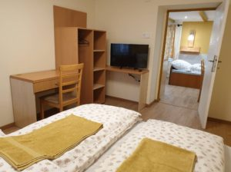
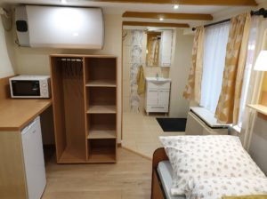

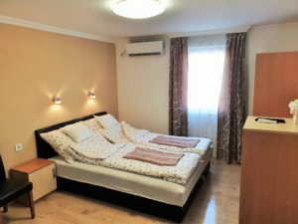
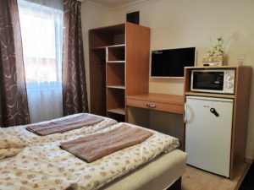

Reggeli svédasztalon 08:30 – 10:30 1 500.-Ft/Fő
A szállást a rendezvényt követő na pon 10:00.-ig kell elhagyni

A Tamás Tanyán idegenforgalmi adót nem kell fizetni!

